**Dokumentacja zmian, wydanie 2024.08**

Wprowadzono zmianę w Aplikacji, która pozwala na eksport dużej liczby zajęć bezpośrednio do programu Excel (bez potrzeby eksportowania do pliku).

Stwierdzono problem polegający na tym, że polecenie „Otwórz w Excel” czasami działa niestabilnie, zwłaszcza podczas eksportu dużej liczby rekordów. Aby wyeksportować dużą liczbę zajęć, użyj polecenia „Otwórz w Excel (duży plik)”.

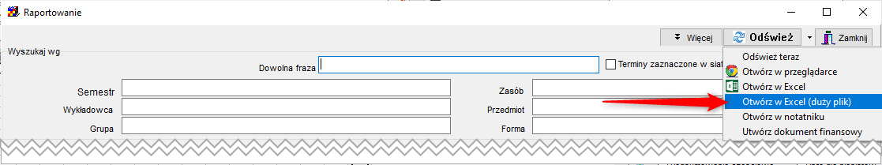

Aby zobaczyć zmiany opisane w tym dokumencie należy pobrać i zainstalować najnowszą wersję Aplikacji plansoft.org.

Link do pobrania Aplikacji: <http://plansoft.org/wp-content/uploads/pdf/install.zip>